LD-DV不等弧弯玻璃钢化机组(大巴车侧窗)
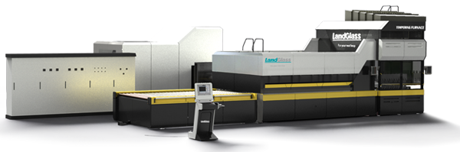
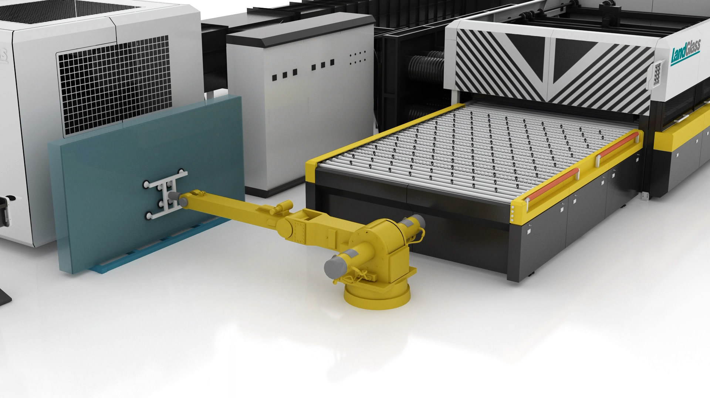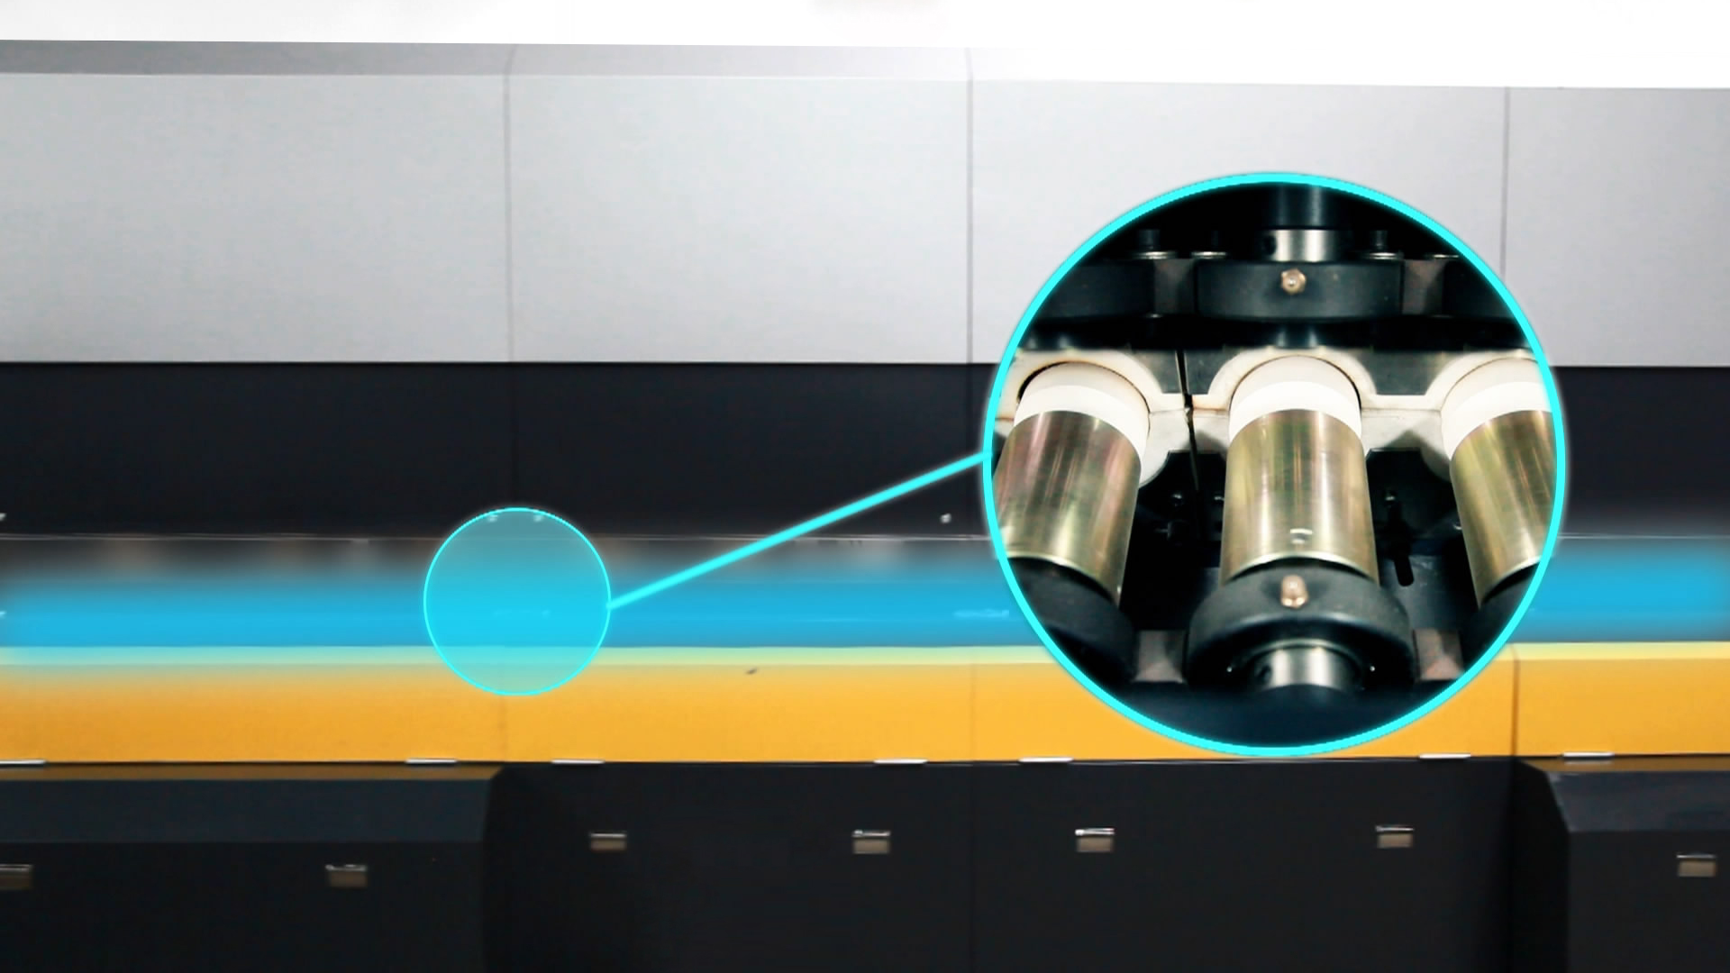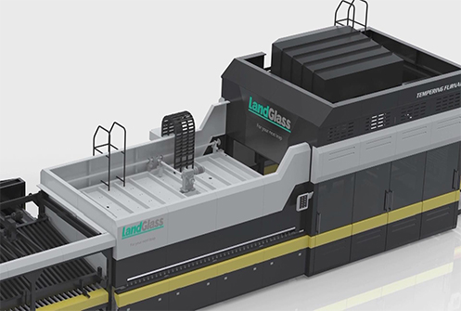
应用领域：大巴车侧窗玻璃钢化生产
加热方式：上下强制对流加热方式
适用玻璃：在线、离线Low-E (E≥0.01)玻璃、超白玻璃、丝印玻璃、压花玻璃、着色玻璃、白玻等

产品介绍：
采用横向硬轴成型与纵向摆动钢化技术，成型段、钢化段呈“T”形布置，适合于大巴深弧类侧窗玻璃的生产；
可选配全方位、灵活强大的智能操控解决方案， 在领先技术的基础上， 轻松生产高品质钢化玻璃， 实现精益生产管理。

性能特点：

“T”形布置——成型段、钢化段呈“T”形布置，两步法生产工艺；
横向硬轴成型——成型精度高，保证直边直线度；
纵向摆动钢化——摆动范围大，风斑小，玻璃质量高；
成形精确-——— 成型辊道精确定位， 玻璃成型精度高；
风栅分离设计——方便维修与弧形调节；
采用管状风嘴——有效降低风栅距离对钢化的影响，玻璃应力更均匀。
技术参数：
LD-DV 不等弧弯玻璃钢化机组（大巴车侧窗）
型号 | 最大尺寸(mm) | 最小尺寸(mm) | 厚度范围(mm) | 最小半径 | 最大拱高 | 生产能力 | 装机容量（KVA）
D2115/3V | 2100XARC1500 | 300XARC400 | 5-6 | 300 | 300 | 35-38 | 1000

注：产量为加工最薄玻璃时的产量，实际产量根据玻璃品种及工艺要求有所不同。

客户案例：
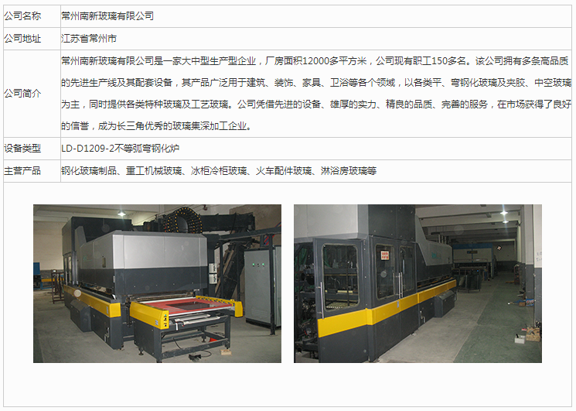

网址：http://www.landglass.com/Products/AutoGlass/LD-DV1.html

